EDUKASI PADA ORANG TUA TENTANG SELF MANAGEMENT DALAM PENANGANAN DEMAM PADA ANAK
DENGAN DEMAM BERDARAH DENGUE
DI RS Dr. BRATANATA JAMBI

KARYA TULIS ILMIAH
Diajukan Sebagai Salah Satu Syarat Dalam Menyelesaikan Pendidikan
Diploma III Keperawatan

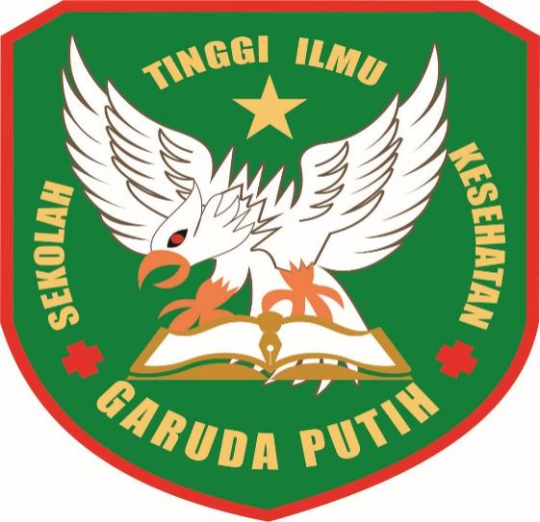
DISUSUN OLEH :

ARKAN PEBRI PRADANA
NIM : 2020.21.1614

PROGRAM STUDI D-III KEPERAWATAN
SEKOLAH TINGGI ILMU KESEHATAN
GARUDA PUTIH JAMBI
TAHUN 2022

